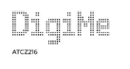
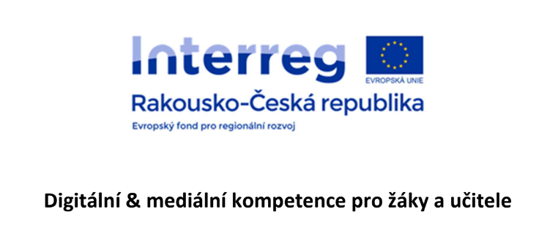

Wasser
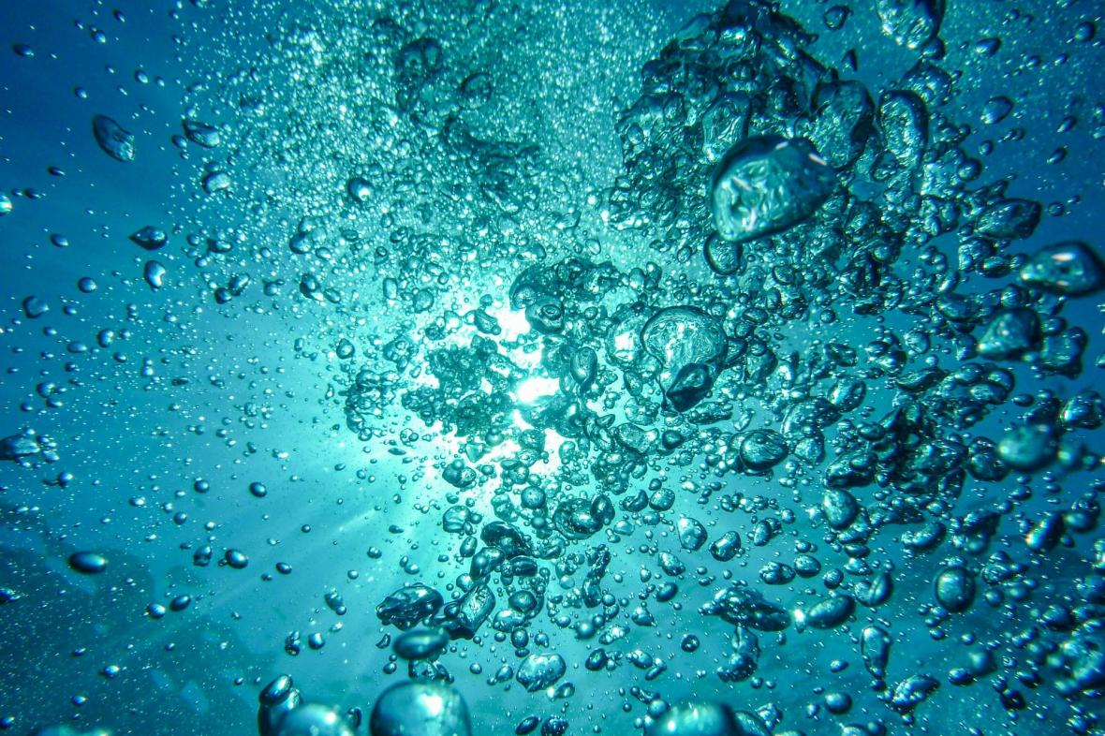
Anweisungen für die Umsetzung – Ermittlung der Eigenschaften von Wasser, Wasserreinigung, Montage eines Hauses mit Grauwasser

Annotation
Wasser
Mithilfe der Technik können sich die Schüler:innen ausführlich mit dieser lebensspendenden Flüssigkeit vertraut machen, mit der sie täglich in Kontakt stehen.
Um chemische und physikalische Eigenschaften zu bestimmen, verwenden sie den Ecolabbox Umweltuntersuchungen, einen multidisziplinären Set – Stoffe im Alltag, und einen Experimentierkoffer zur Nanotechnologie. Sie werden auch destilliertes Wasser in der Destillationsapparatur erzeugen und die Unterschiede zu herkömmlichem Leitungs- oder Regenwasser vergleichen. Eine große Verwendung bei der Arbeit mit Wasser wird ein Magnetrührer und magnetische Rührstäbe haben. Am Ende unseres Projekts lernen die Schüler:innen den Hoffmann-Apparat kennen, mit dessen Hilfe und den erworbenen Kenntnissen und Fähigkeiten sie Wasser (H2O) in einzelne Elemente zerlegen.
Die Schüler:innen wenden ihr Wissen in einem eigenen, selbst gebauten Haus an, das Grauwasser recycelt.
Erforderliche Ausrüstung
PLA Material prusament, verschiedene Farben 2 600 CZK
Kit von 3D-Drucker Original Prusa i3 MK3S + – kompakter Full-Size-Drucker 19 990 CZK
https://shop.prusa3d.com/cs/3d-tiskarny/180-stavebnice-3d-tiskarny-original-prusa-i3-mk3s.html?gclid=CjwKCAjwqvyFBhB7EiwAER786XBs_DYybSyVXYaDXSGM8ju8oLJE6CBmD4hxXdn4oZUHA5CWgw46PBoCNkAQAvD_BwE
Stativ für Handy 710 CZK
https://www.alza.cz/rollei-cestovni-stativ-pro-mobilni-telefony-a-fotoaparaty-d5236353.htm
EcoLabBox Umweltuntersuchungen 4 999 CZK
https://www.skolamarket.cz/EcoLabBox-kufrik-zivotni-prostredi-d18.htm
Multidisziplinäres Set Stoffe im Alltag 16 853 CZK
https://www.skolamarket.cz/Multioborova-sada-latky-v-kazdodennim-zivote-d180.htm
Experimentierkoffer zur Nanotechnologie – NanoSchoolBox 15 729 CZK
https://www.skolamarket.cz/Kufrik-nanotechnologie-NanoSchoolBox-d219.htm
Destilliergerät Aqua Compact 7 360 CZK
https://www.sana-store.cz/destilacni-pristroj-aqua-compact-bily?gclid=Cj0KCQiA6Or_BRC_ARIsAPzuer-AhnJiNT2YANfIwLTT98N7yuY6QQVGlGPszpChKbQUGZxcHsCvblIaAv3TEALw_wcB
Magnetrührer ohne Heizung 5 199 CZK
https://www.skolamarket.cz/Magneticke-michadlo-MS-12B-bez-ohrevu-d662.htm#detail-anchor-description
Magnetrührer-Set 1 689 CZK
https://www.skolamarket.cz/Sada-magnetickych-michadel-d663.htm
Hofmannscher Wasserzersetzungsapparat 9 658 CZK
https://www.skolamarket.cz/Hoffmanuv-pristroj-na-rozklad-vody-d163.htm
Set zur Wasserreinigung 1 210 CZK
https://www.skolamarket.cz/Souprava-na-cisteni-vody-d671.htm#detail-anchor-description
Drähte 65 CZK
https://www.hwkitchen.cz/propojovaci-vodice-f-f-20-cm-40ks/
2x micro:bit-Set + micro:bit 3 660 CZK
https://www.hwkitchen.cz/bbc-microbit-kutilsky-kit/
micro:bit-Set + micro:bit 2 388 CZK
https://www.hwkitchen.cz/bbc-microbit-kit-pro-internet-veci-iot/
2x micro:bit-Set + micro:bit 3 872 CZK
https://www.hwkitchen.cz/bbc-microbit-kit-pro-chytrou-domacnost/
3x Temperatursensor 549 CZK
https://www.hwkitchen.cz/octopus-teplotni-cidlo-ds18b20-vodotesne/
2x pH-Sensor 2 038 CZK
https://www.tme.eu/cz/details/df-sen0161/cidla-environmentalnich-velicin/dfrobot/sen0161/
2x TDS-Sensor 898 CZK
https://www.tme.eu/cz/details/df-sen0244/cidla-environmentalnich-velicin/dfrobot/sen0244/
2x Trübungssensor 768 CZK
https://www.tme.eu/cz/details/df-sen0189/cidla-environmentalnich-velicin/dfrobot/sen0189/

Insgesamt: 100 235 CZK

Zeiteinteilung
Die Sitzungen fanden einmal wöchentlich für 90 Minuten zwischen Oktober 2021 und Mai 2022 statt.

Anzahl der beteiligten Schüler:innen
Fünf Schüler:innen der 7. und 9. Klassenstufen nahmen an dem Projekt teil.
Die Schüler:innen der 7. Klassenstufe waren für die Gestaltung und Montage des Hauses verantwortlich.
Schüler:innen der 9. Klassenstufe programmierten micro:bits, erfanden Möglichkeiten der Smart-Home-Beteiligung und installierten die Geräte ins Haus.
Die Lehrer:innen halfen den Schüler:innen bei der Umsetzung des Projekts, fungierten als Ratgeber, ließen die Schüler:innen recherchieren und versuchten, Lösungen in Problemsituationen zu finden.

Projektziel
Das Wasser-Projekt konzentriert sich auf die Entdeckung der Eigenschaften von Wasser mithilfe digitaler Technologien und versucht, eine Lösung für das Recycling von Grauwasser in einem modernen Haus zu finden. Die Schüler:innen lernen ihr Wissen im Alltag auszunutzen und die Lösung von Umweltproblemen kennen.
Grauwasser
Grauwasser wird als Abwasser verwendet, das fäkalienfrei ist und aus Waschbecken, Bädern, Duschen, Waschbecken usw. abfließt. Grauwasser, vor allem aus Badezimmern, kann man nach der Behandlung als Betriebswasser (sog. Weißwasser) zur Toilettenspülung und die Bewässerung von Gärten verwenden, was zu einer erheblichen Einsparung von Abwasserkosten führt.

Grauwasser kann in mehrere Hauptkategorien unterteilt werden:
- Ungetrenntes Grauwasser
- Grauwasser aus Küche und Geschirrspüler
- Grauwasser aus Waschmaschinen
- Grauwasser aus Waschbecken, Badewannen und Duschen
- andere

Charakteristisch ist die Schwankung der Schadstoffwerte, die sich aus einem anderen Lebensstil ergibt. Im Allgemeinen kann man sagen, dass Wasser aus Duschen und Waschen am wenigsten belastet wird, komplizierter ist die Verwendung von Wasser
z.B. aus Küchen (Wasser enthält viele Fette usw.) Je nach Belastung kann Grauwasser geteilt werden: geeignet und bedingt nutzbar für das Recycling und die anschließende Verwertung. Anwendbar ist Wasser aus Waschbecken, Badewannen und Duschen und bedingt nutzbar aus Küche und Geschirrspüler.
Die Wiederverwendung von Grauwasser ist eine Möglichkeit, den Trinkwasserverbrauch zu senken und die Menge des ausgelassenen Wassers zu reduzieren.

Ausrüstung und ihre Verwendung
NanoSchoolBox
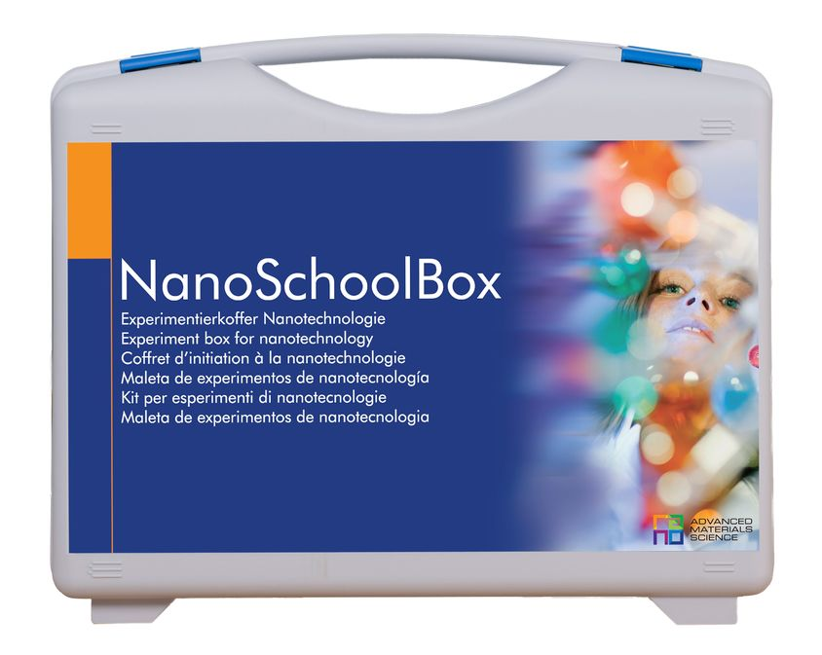
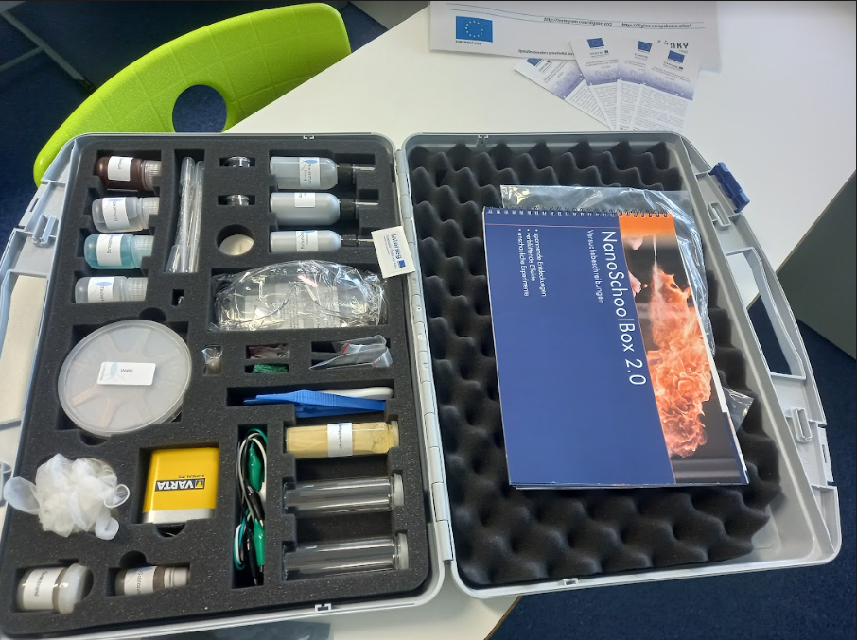
Nutzen Sie die NanoSchoolBox, um die Eigenschaften von Wasser herauszufinden. Sie können eine Holz- und Stoffoberfläche mit einer hydrophilen Beschichtung herstellen Diese Technologie kann in einem modernen Haus verwendet werden, um mehr Regenwasser zu sammeln.
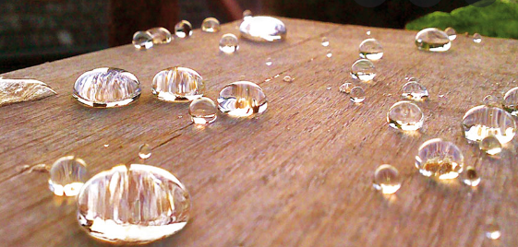
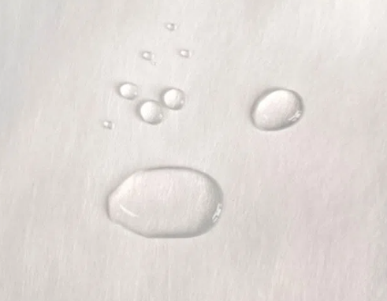

Multidisziplinäres Set Stoffe im Alltag
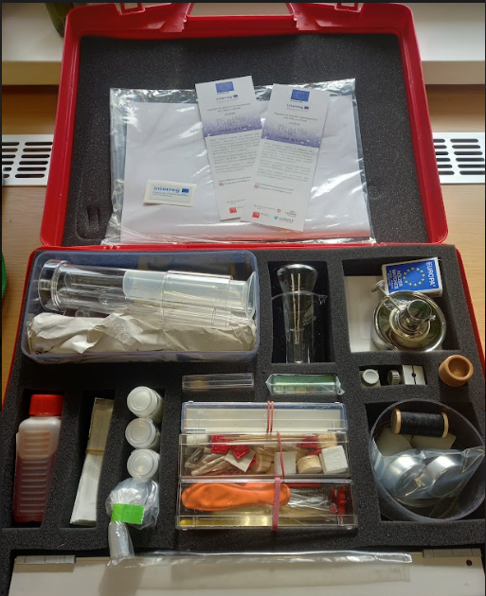
Mit diesem multidisziplinären Set Stoffe im Alltag erfahren Sie die Härte von Wasser, überprüfen die Dichte von Wasser und vergleichen Leitungswasser mit destilliertem Wasser und Grauwasser. Mit diesem Set können Sie Grauwasser reinigen, entsalzen und filtern. Es ist auch möglich, den Zustand von Wasserarten beim Erhitzen zu bestimmen, wie das Kochen von Wasser in Bezug auf seine Reinheit beeinflusst wird.
EcoLabBox
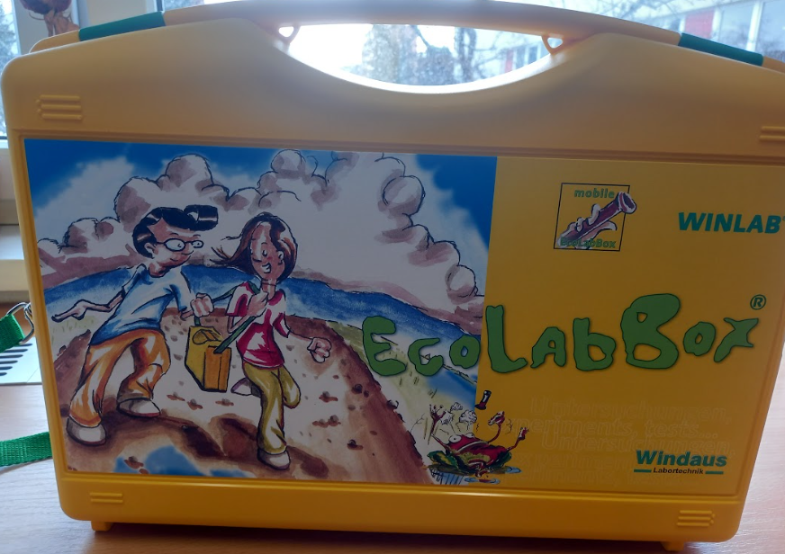
EcoLabBox dient Ihnen bei der Messung des pH-Wertes von Wasser, Sie können auch den Gehalt an Nitraten, Nitriten und Phosphaten in Wasser messen.
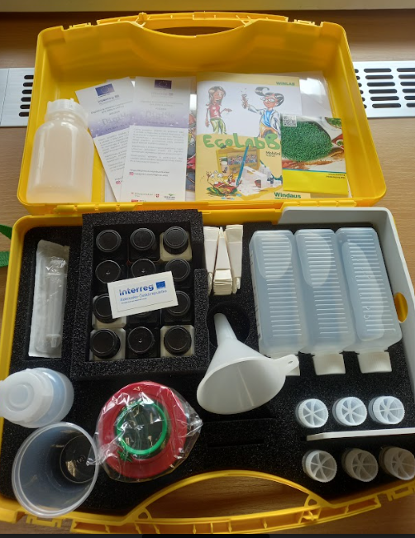
Aqua Compact Destilliergerät
Die Apparatur dient zur Destillation von Wasser. Während der Destillation verdunstet Wasser, wodurch unter anderem organische Verbindungen, Schwermetalle, Chlor, Chloramin und radioaktive Nuklide beseitigt werden. Die Wasserdestillation nutzt Wärme, wodurch Wasser kocht und Dampf gebildet wird, der Bakterien und Viren tötet.

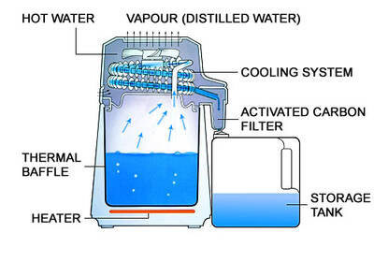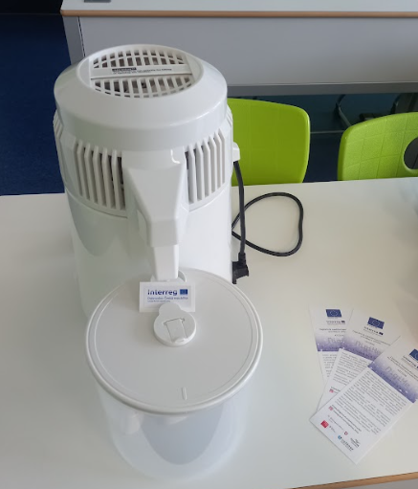

LABORAUSSTATTUNG
Das Projekt soll auch das Interesse an Ökologie, Chemie, Physik und anderen Naturwissenschaften stärken, sodass die Schüler:innen lernen, mit einem Magnetrührer zu arbeiten, was den Wissenschaftler:innen die Arbeit erleichtert. Üblich sehen sie ihn in den Stunden nicht. Sie können auch versuchen, mit dem Hoffmanscher Apparat zu arbeiten, das ebenfalls nicht ein Teil des Unterrichts ist. Schüler:innen können unter Leitung von den Lehrer:innen Laborarbeiten durchführen, nämlich die Elektrolyse von Wasser mithilfe des Hoffmanscher Apparats.

Vergabe von Laborarbeiten

Wasserelektrolyse
Chemikalie: konzentriertes H₂SO₄, destilliertes Wasser
Hilfsmittel: Hofmannscher-Apparat, gleichmäßige elektrische 12-V-Spannungsquelle, Graphitelektroden, Gummihandschuhe, Tropfer, Becherglas 200 cm³, Glaswanne oder zwei tiefe und breite Schalen
Verfahren
- Verschließen Sie das Gerät an der Unterseite mit Steckern mit Elektroden, stellen Sie eine Glaswanne darunter, öffnen Sie beide oberen Wasserhähne
- angesäuertes Wasser im Becherglas zubereiten (ca. 2 cm³ H₂SO₄ in 150 cm³ Wasser)
- Hofmannscher-Apparat¹ vorsichtig mit angesäuertem Wasser H₂SO₄ bis zum Anfang der Skala füllen² (die Lösung durch die Mitte des oberen Teils des Apparats gießen)
- nun Gleichstrom mit 12 V Spannung verbinden und Elektrolyse ca. 2 Minuten laufen lassen
- Während dieser Zeit wird die Lösung in beiden Armen mit den entstehenden Gasen gesättigt und die Messung wird genauer sein
- Schließen Sie die Wasserhähne
- etwa 5 Mal in Intervallen nach etwa 5 bis 10 Minuten die von den Elektroden erzeugten Gasmengen ablesen
- Arbeiten beenden: Handschuhe anziehen, prüfen, ob sich unter dem Gerät ein Glasbad befindet, LANGSAM³ die Wasserhähne öffnen
- vorsichtig und langsam in Handschuhen über dem Bad eine Elektrode herausziehen, H₂SO₄-Lösung fließt in das Bad, dann ziehen Sie in ähnlicher Weise die zweite Elektrode heraus (um den Rest der Lösung auszulaufen)

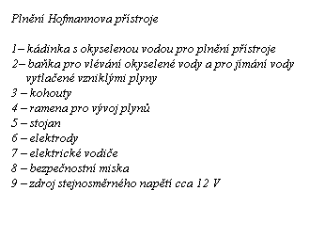
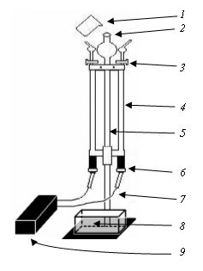

Tabelle 1: Aufzeichnung von Messungen (Abhängigkeit des Volumens der erzeugten Gasen von der Zeit)
Zeit | cm³ H₂ | cm³ O₂ | cm³ H₂ : cm³ O₂
¹Angesäuertes Wasser (verdünnte H₂SO₄-Lösung) darf nicht in die Augen gelangen. Anders als bei einer Bürette kann der Flüssigkeitsstand im Hofmannscher-Apparat nicht sensibel durch Ablassen reguliert werden. Daher sollte in der Endphase angesäuertes Wasser langsam zugegossen werden.
²Das Schulgerät hat den ersten markierten Volumenwert bei 2 cm³. Wir wählen also die Ausgangsposition des Spiegels bei 2 cm³ und ziehen diesen Wert für weitere Messungen ab.
³Bei einer schnellen Öffnung schaukelt der Flüssigkeitsstand im Gerät und droht zu spritzen und in die Augen einzudringen. Aus diesem Grund ist es notwendig, die Wasserhähne langsam zu öffnen.

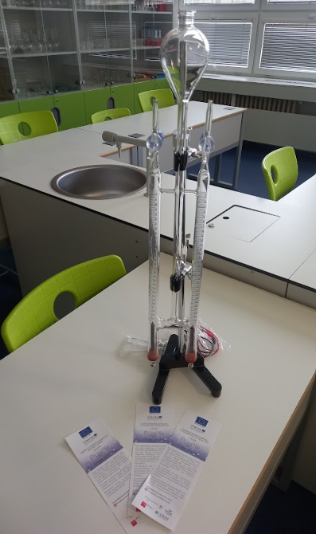
micro:bit
Für die Programmierung ist es notwendig zu lernen, wie man in der Mikrocontroller-Programmierumgebung micro:bit arbeitet. Sie steht auf dieser Webseite zur Verfügung: https://makecode.microbit.org/.
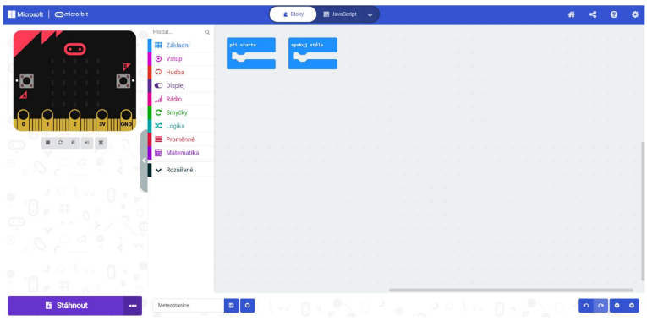

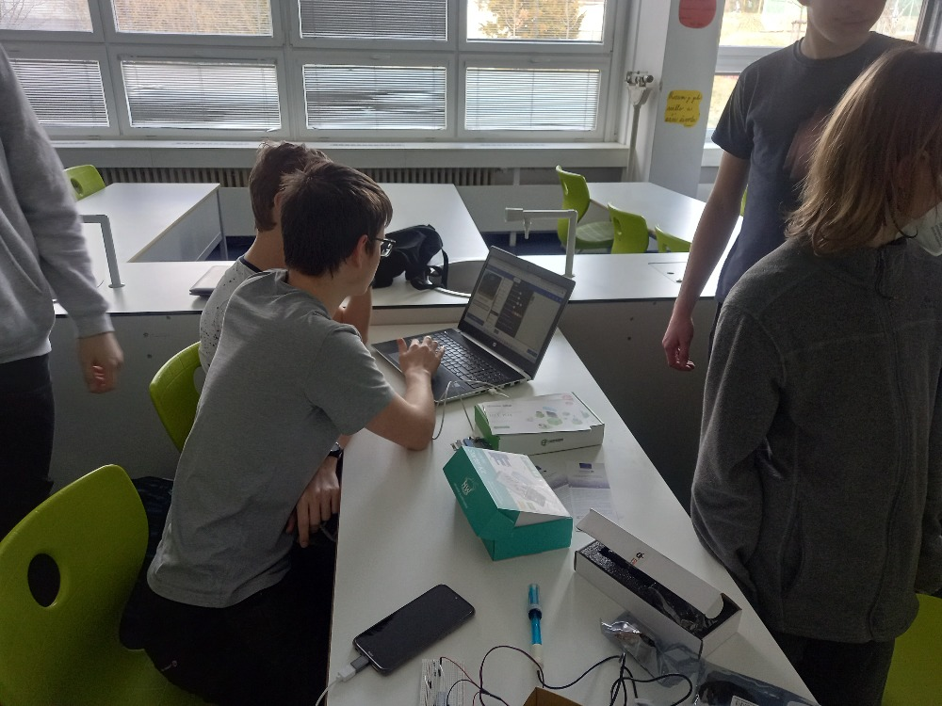
Unter der Leitung von Lehrer:innen lernen die Schüler:innen, in der Lernsprache Scratch zu arbeiten.
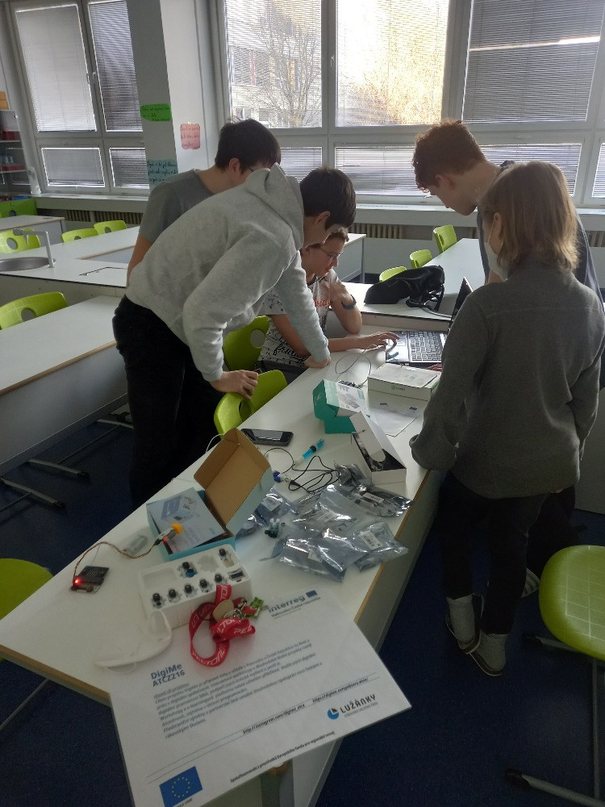

3D-Drucker
Die erste Begegnung mit dem 3D-Druck war die Montage des modularen 3D-Druckers Original Prusa i3 MK3S+. Die Schüler:innen schaffen unter der Leitung von Lehrer:innen, einen 3D-Drucker zusammenzubauen, und sparen dank ihrer eigenen Arbeit einen beträchtlichen Betrag.
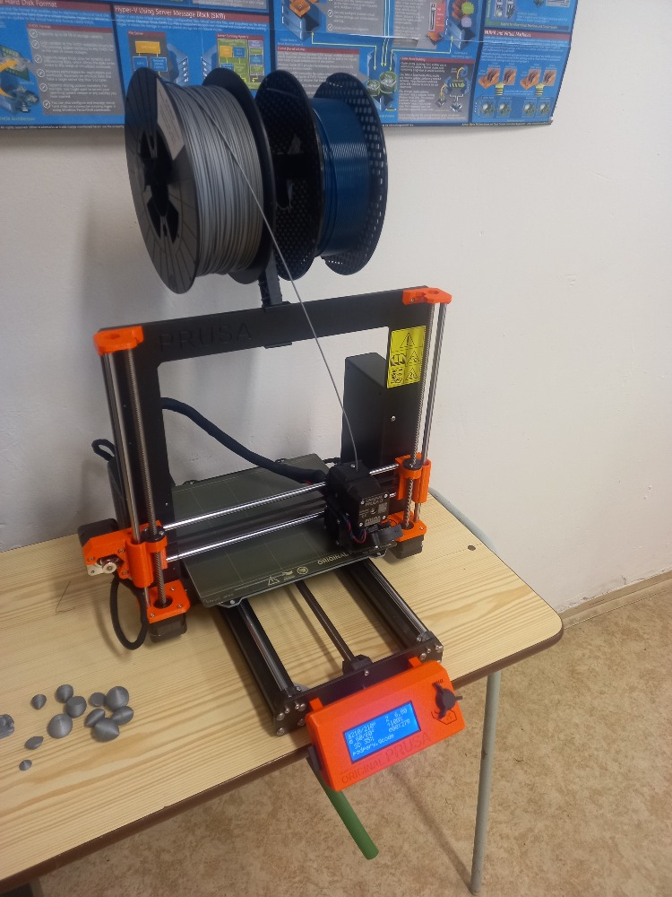
Als Nächstes ist es notwendig, die Programme für den 3D-Druck kennenzulernen.
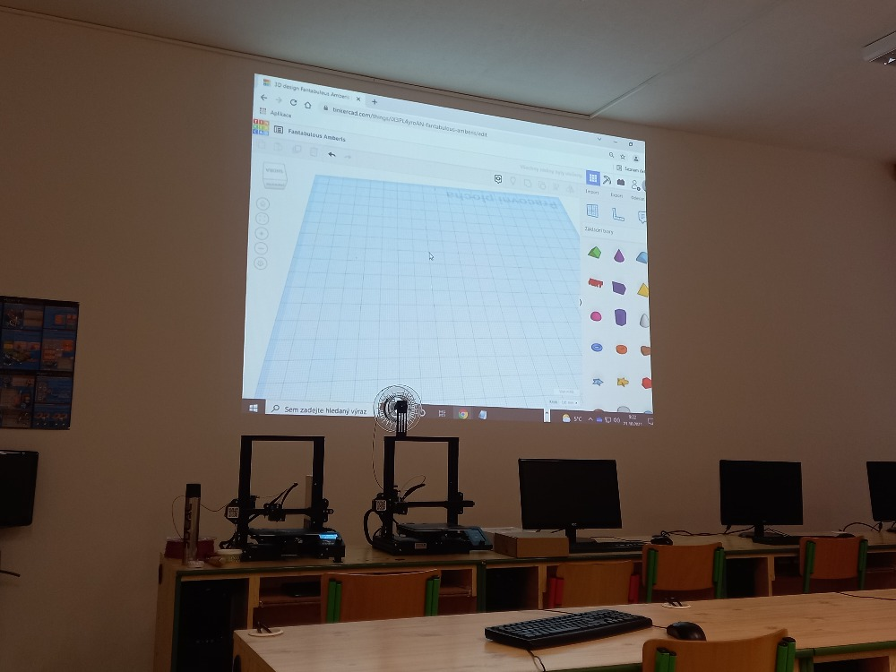
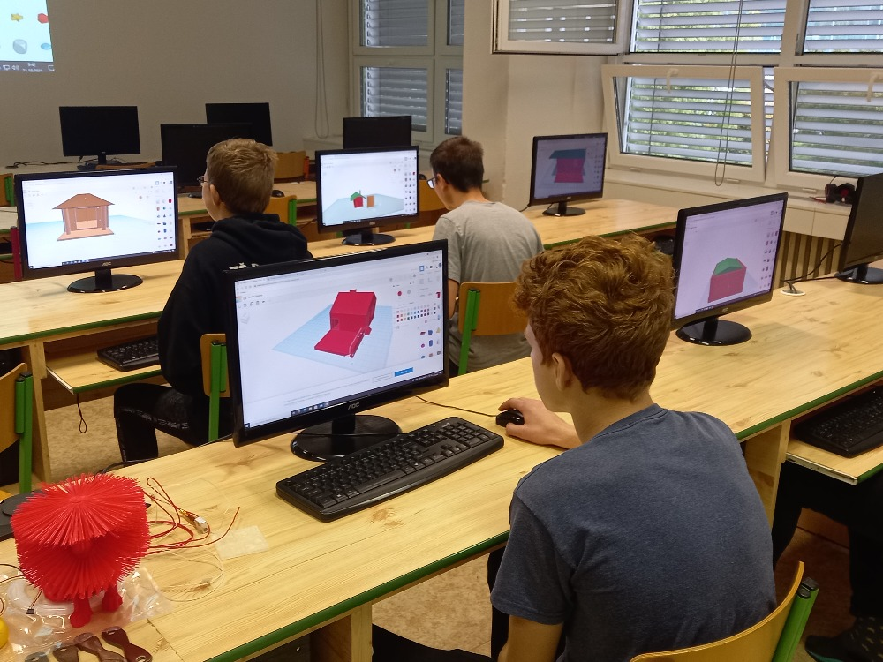

Hausbau
Die Grundlage eines modernen Hauses, das Grauwasser recyceln kann, ist die richtige Raumaufteilung. Es ist wichtig, darüber nachzudenken, wo sich der Hauswirtschaftsraum befindet, darüber hinaus ist es notwendig, diejenigen Räume zu verbinden, durch die Grauwasser fließen wird. 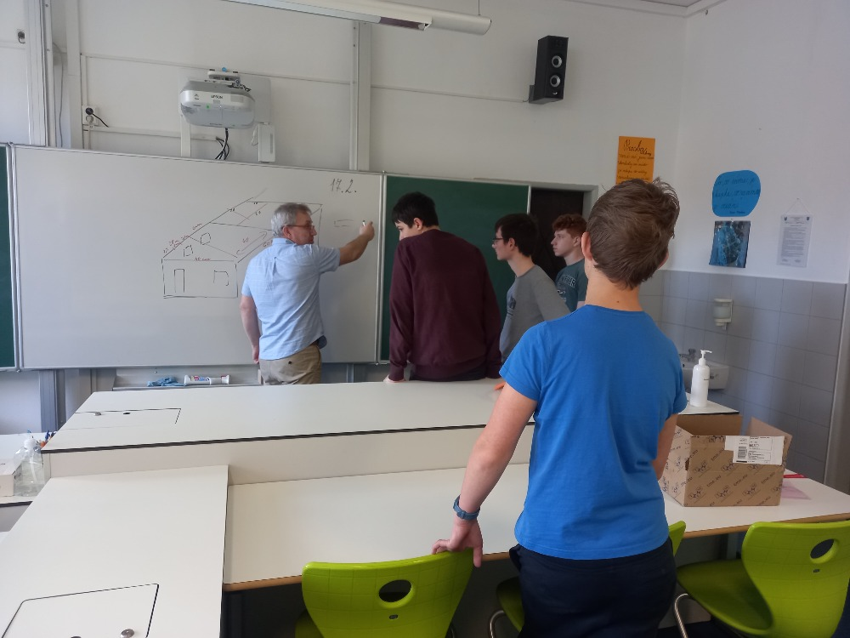
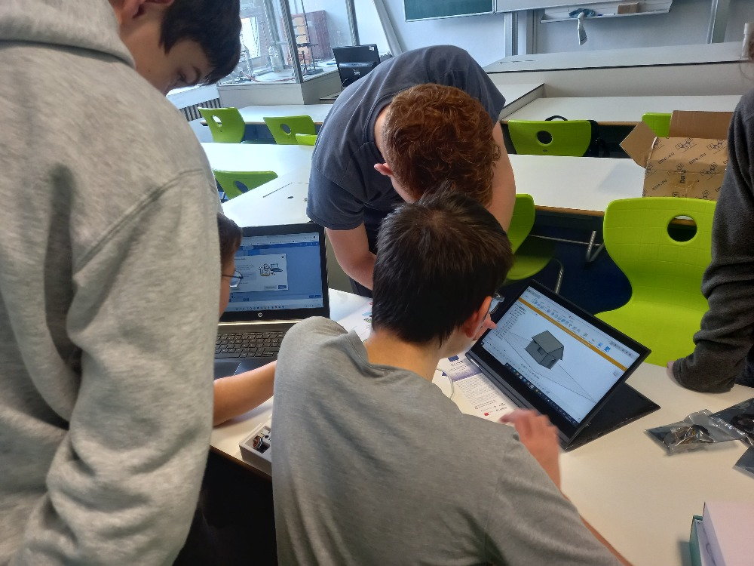
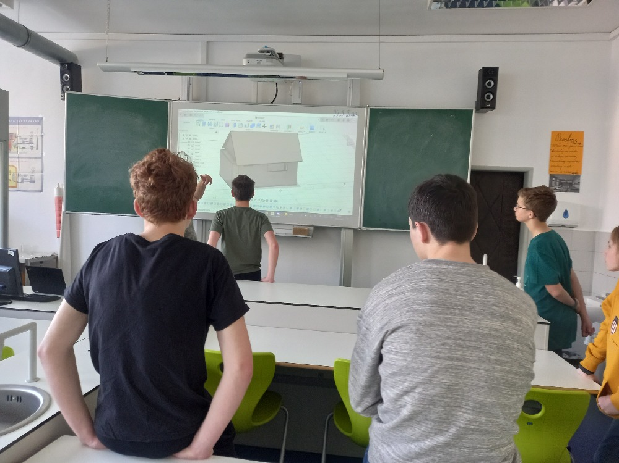
Die Struktur des Hauses besteht aus OSB-Platten, die je nach Design per Laser geschnitten werden. Für eine bessere Stabilität werden die Platten zusammengeklebt.

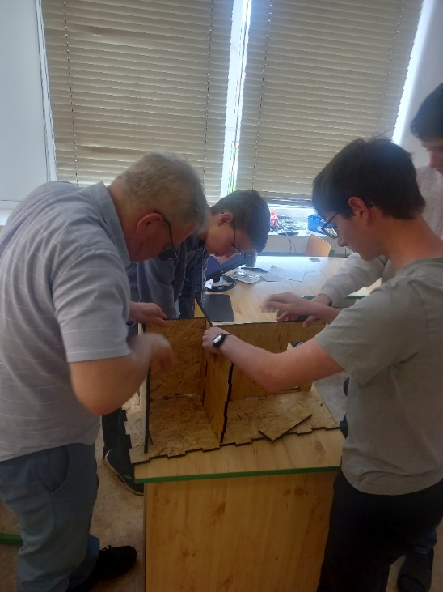
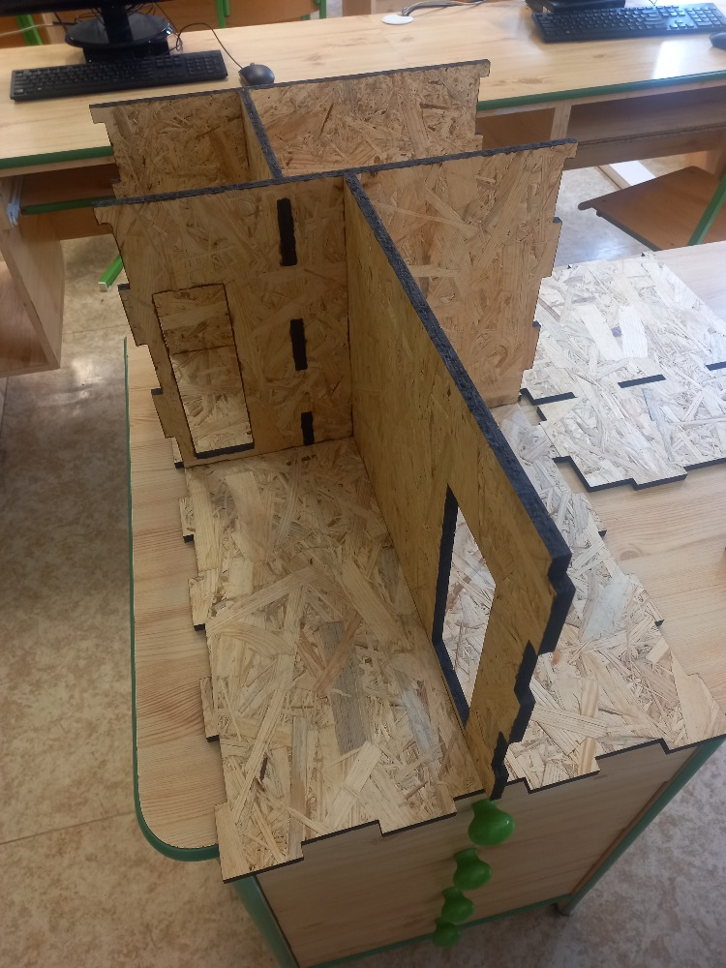
Ein weiterer wichtiger Teil des Hauses ist das Dach, von dem Regenwasser gesammelt wird. Für die effektivste Wassersammlung ist es notwendig, das Dach mit hydrophoben Materialien zu bedecken, was die maximale schnelle Bewegung von Regenwasser in den Rückhaltebehälter gewährleistet.
Gestaltung der Wasserverteilung im Haus.
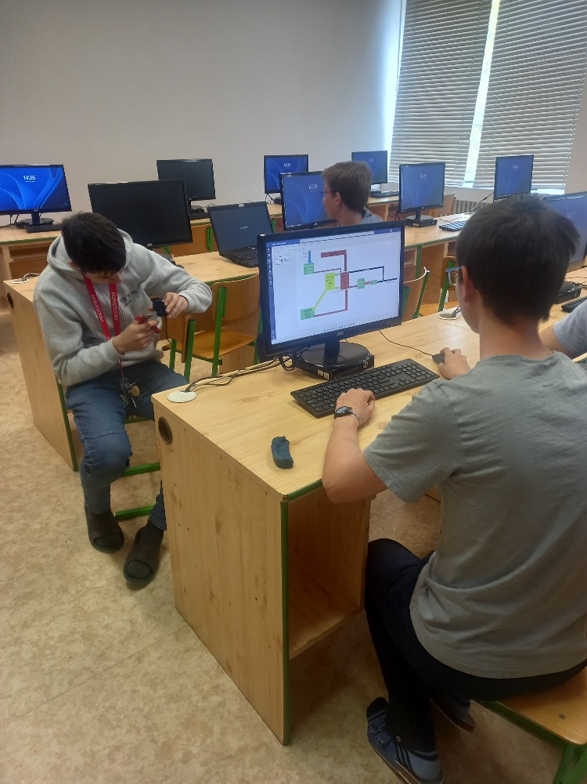

Design und Druck von Einzelkomponenten für das Haus.
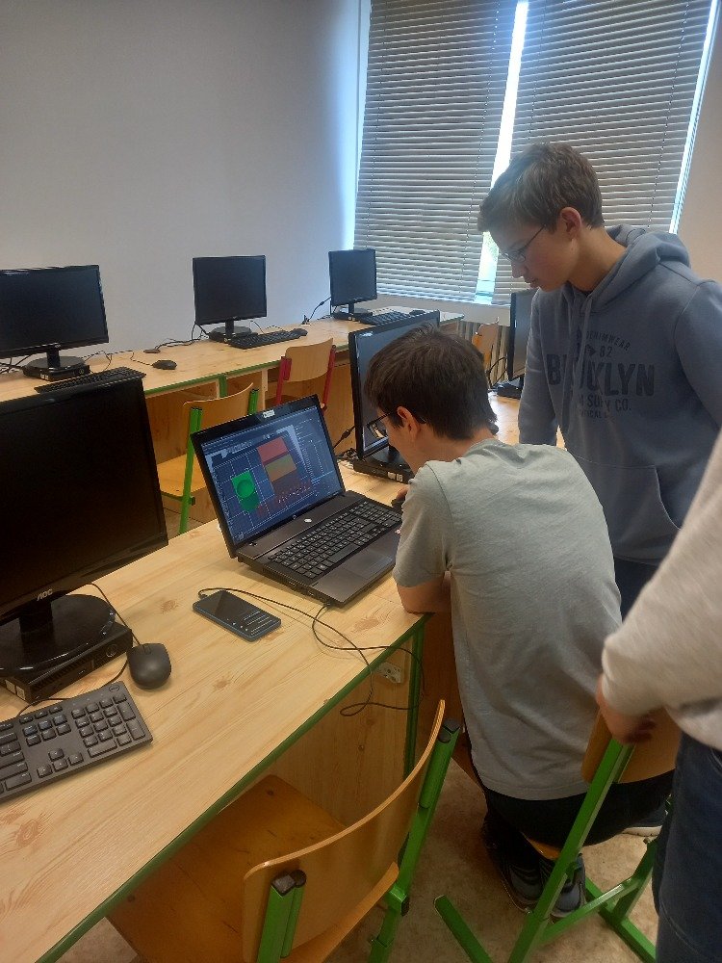

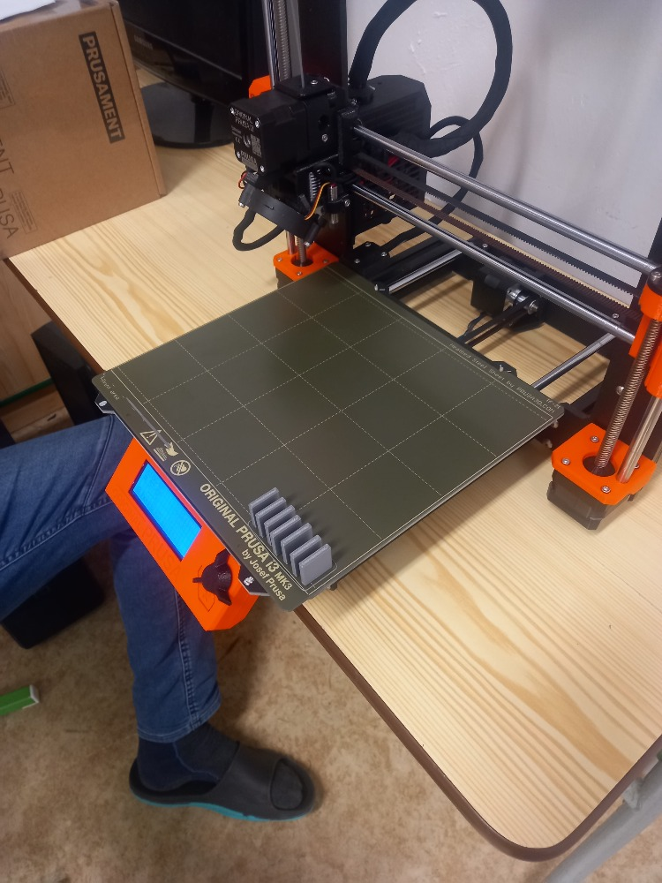
Stützen für den Technikraum des Hauses.
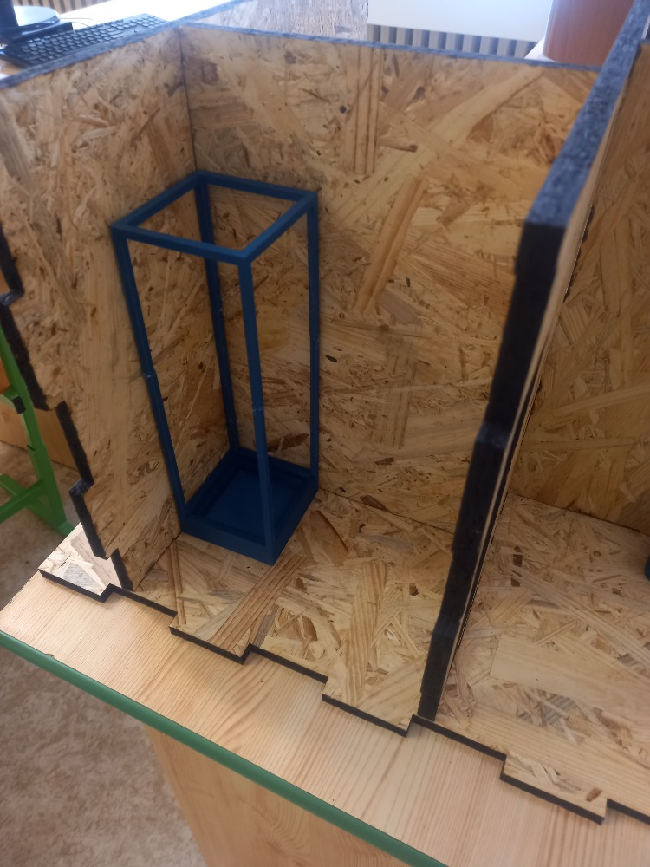
Dusche im Badezimmer mit Abfluss zum Rückhaltetank, wo das Wasser für Wiederverwendung gereinigt wird.

Aus dem Rückhaltebecken, das Regen- und Abwasser (außerhalb der Toilette) sammelt, wird das aufbereitete Wasser zur Toilette im Haus und zum Tank zur Bewässerung des Gartens geleitet. Dazu ist es notwendig, die Pumpe mit einem micro:bit zu programmieren.
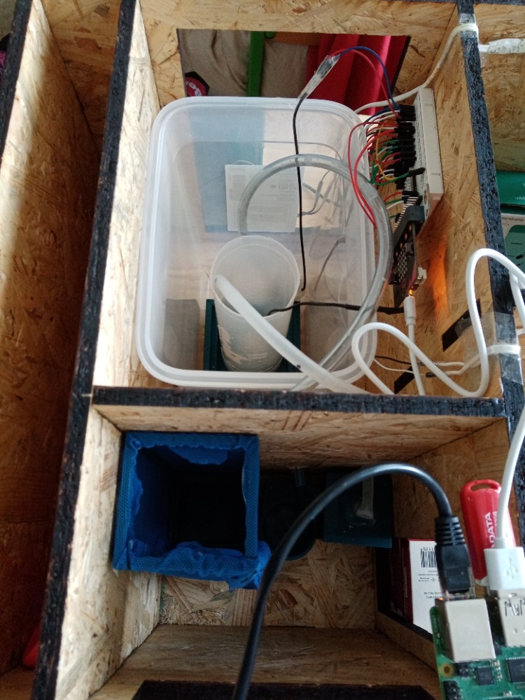

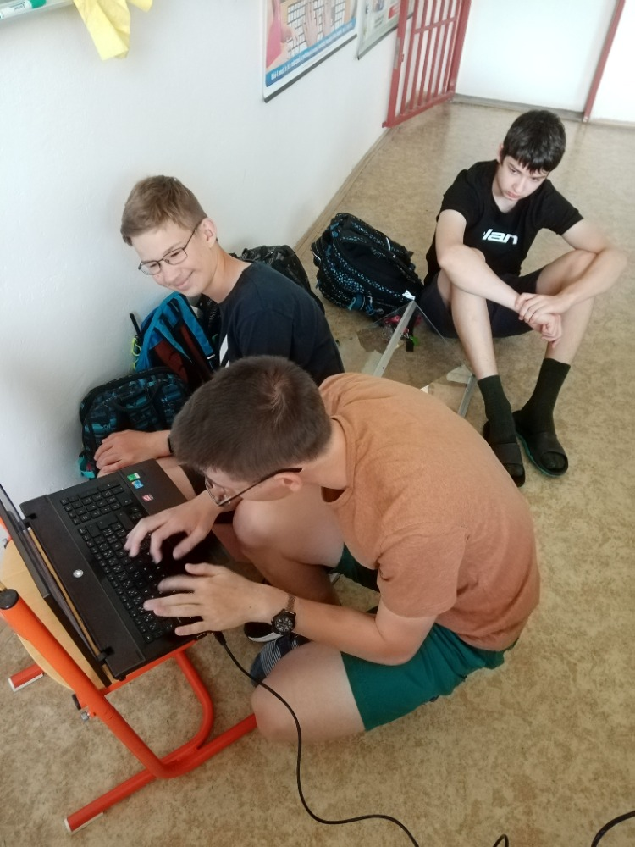

Um alles gut sichtbar zu machen, schließen Sie LED-Leuchten an das Haus an, die von micro:bit gesteuert werden.
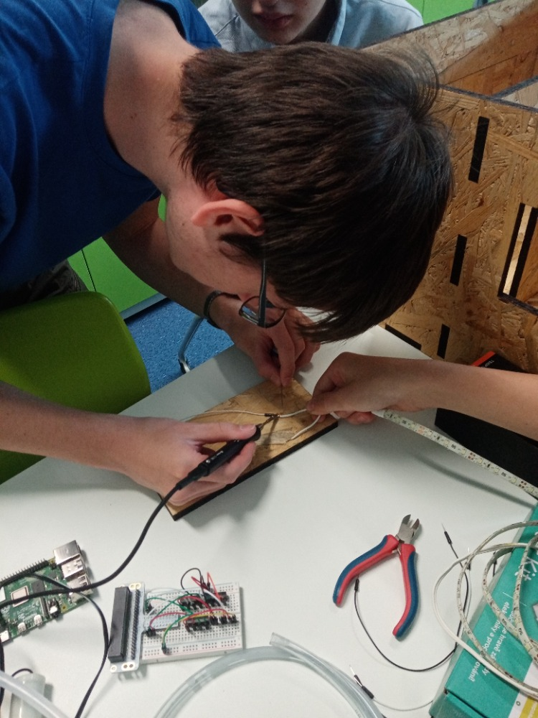
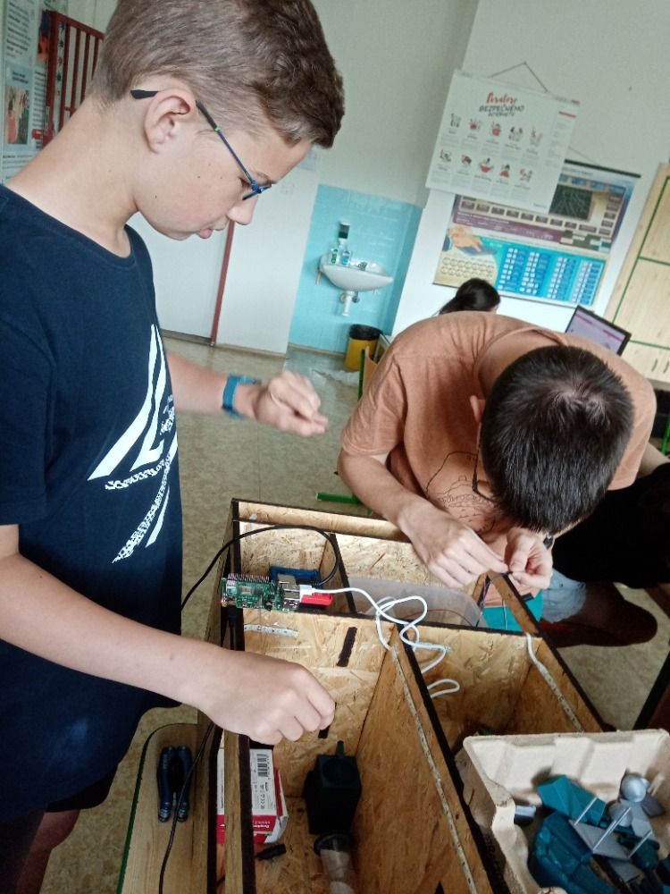

Smart-Zuhause
Mit dem micro:bit Smart Home Kit ist es möglich, folgende Funktionen weiter zu programmieren:
- Schallgesteuerte Leuchten
- Smart-Schrank
- Automatische Pflege der Wasseroberfläche im Aquarium
- Smart-Lüfter
- Schallpegel-Messgerät
- Einfacher Alarm
Alle Anleitungen finden Sie hier.
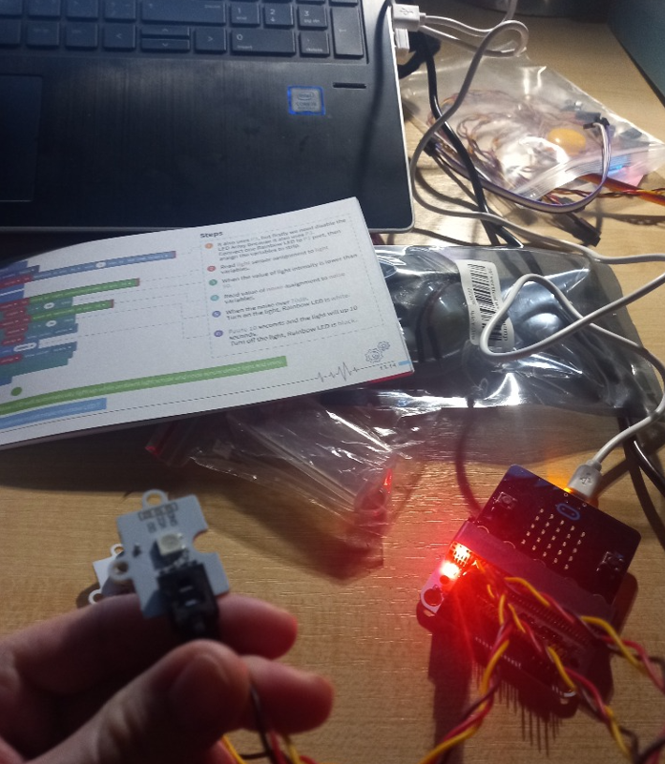

Nachhaltigkeit des Projekts
Die im Rahmen des DigiMe-Projekts erworbenen Geräte werden von den Schüler:innen unserer Schule genutzt, um digitale Kompetenzen in den Fächern Informatik, Physik, Chemie, Arbeitstätigkeiten und Kunsterziehung zu erwerben.

Projektpräsentation
Wir nutzten unsere Webseite, um das Projekt vorzustellen:
3D-Drucker
Wir haben ihn! Er ist auch schon unser! Wir können mit dem 3D-Druck beginnen! Aber ohne Hilfe geschickter Eltern hätten wir ihn nie zusammengestellt. Vielen Dank.
Unsere Schule nimmt am DigiMe-Projekt teil, dank dem wir mit den Geräten im Wert von 100 000 CZK ausgestattet wurden. Wir bekamen einen 3D-Drucker, micro:bits, Reinigungssets, Forschungssets und viele andere Sachen.
In den kommenden Monaten wird eine Gruppe von Schüler:innen die wichtigste Flüssigkeit der Welt erforschen – Wasser. Wir werden versuchen, eine Lösung zu finden, um Wasser zu schützen, zu sparen und zu reinigen. Wir werden unser eigenes 3D-Modell nach unseren Ideen erstellen. Gerne zeigen wir Ihnen unsere Ideen und die Forschung selbst während der Projektevaluation im Juni 2022. Hier werden wir mit anderen Schulen kämpfen und versuchen, den 1. Platz für die Originalität des Projekts und die professionelle Bearbeitung zu erreichen.

